**Дата: 29.12.2022 г 2 класс**

ЛИТЕРАТУРНОЕ СТЕНИЕ

ТЕМА: ***«Д.Хармс. Что это было. Очень, очень вкусный пирог».***

*Цели урока:* знакомить детей с творчеством Д. Хармса, как поэта;

-продолжить формирование у учащихся навыков чтения и совершенствование дикции;

-способствовать умению выделять главную мысль произведения;

**Ход урока.**

* + - 1. **Повторение.**

- Речевая разминка. Запишите скороговорку в тетради и проговорите её как можно быстрее.

*Черной ночью черный кот прыгнул в черный дымоход.*

* + - 1. **Новый материал.**

**-** Продолжим знакомство с произведениями Д. Хармса

-Будем учиться выразительно читать произведения, выражая свои эмоции

**-** Прочитайте стихотворение «Что это было»

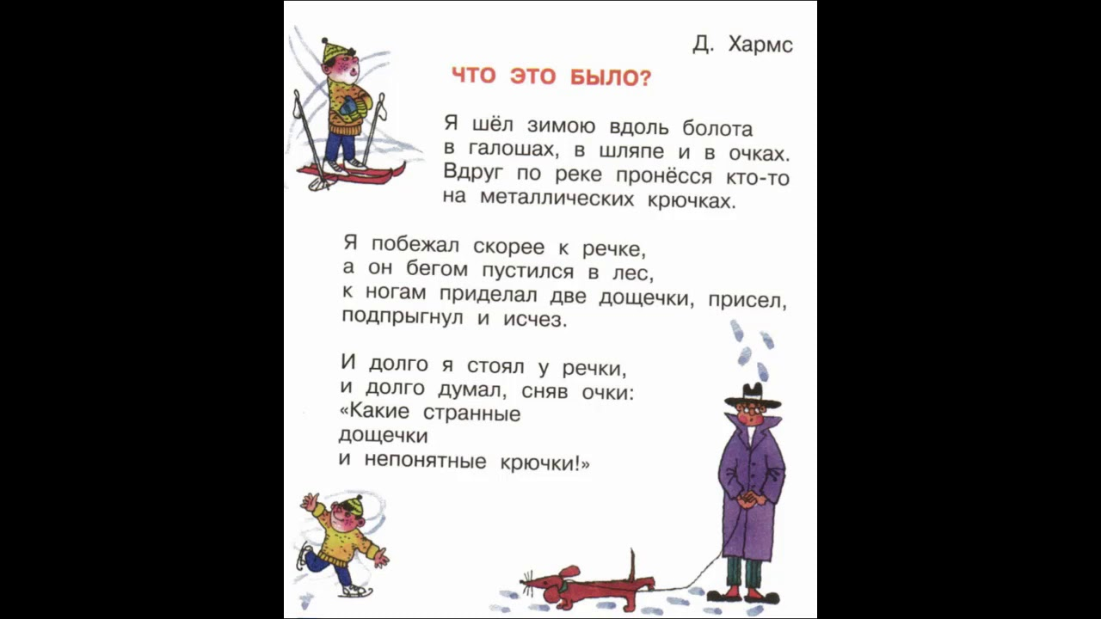

- Ребята, что бы вы ответили герою?

- Что за странные дощечки и крючки?

**3. А сейчас прочитайте следующее стихотворение «Очень, очень вкусный пирог»**

- Но оно не очень обычное. Там не хватает слов. Сможете ли вы догадаться каких слов не хватает?

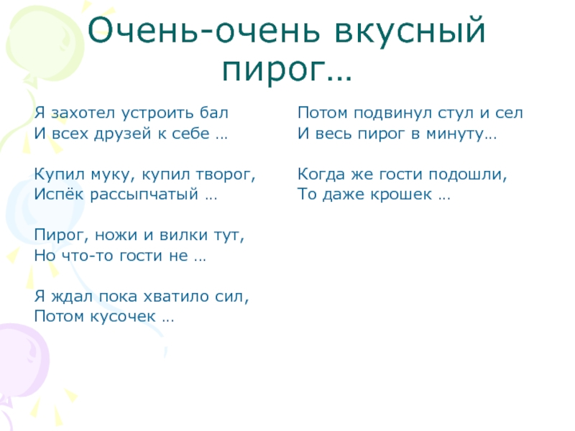

-Что показалось смешным?

- Правильно ли поступил мальчик? Почему?

**3.Итог урока.**

**-** Подготовиться к выразительному чтению любого из этих стихотворений.